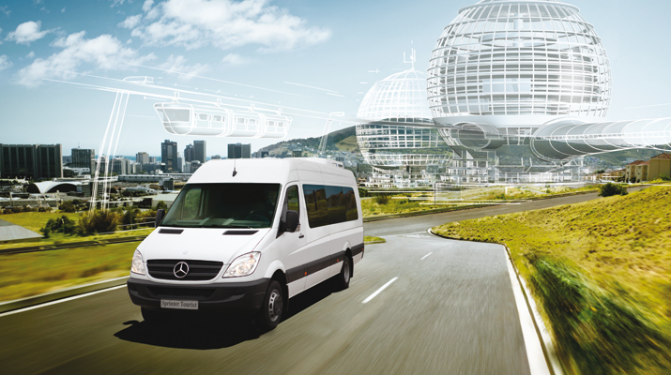ПАССАЖИРСКИЕ ПЕРЕВОЗКИ
• ЕЖЕДНЕВНО • • КОМФОРТНО • • НЕДОРОГО •
БРАСЛАВ ↔МИНСК
8-029-776-78-69
ВИКТОР

ИП ВЫСОЦКИЙ В.Ч., ЛИЦ. №3-74617 ОТ 27.07.2015

